Chapitre 7
Produit scalaire

Produit scalaire

Norme d’un vecteur
Définition :
Soit un vecteur du plan, et soit A et B deux points du plan tels que .
La norme du vecteur , notée , est la longueur du segment ; on a :
.

Remarque :
Dans un repère orthonormé, si a pour coordonnées , alors .

Propriétés :
Soit et deux vecteurs du plan.
- Pour tout nombre réel k, on a (notamment, ).
- (inégalité triangulaire).
- ⇔ .

Produit scalaire de deux vecteurs
Définition :
Soit et deux vecteurs et A, B et C trois points du plan tels que et .
Le produit scalaire des vecteurs et , noté est le nombre réel défini par :
- si et si , alors .
- si ou si alors
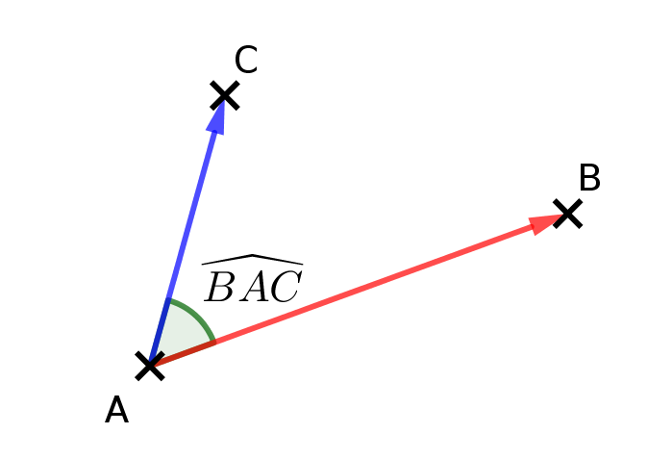
Exemple :
Soit deux vecteurs et tel que :  et et= 30°  Leur produit scalaire vaut : | 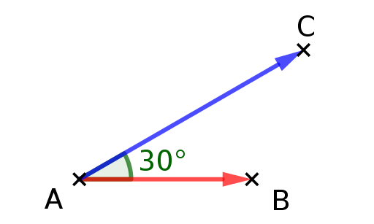

Remarque :
Le produit scalaire est indépendant des représentants des vecteurs et .
On peut donc prendre des vecteurs de même origine.

Propriétés :
Soit et deux vecteurs colinéaires du plan.
- s’ils sont de même sens.
- s’ils sont de sens contraires.

Démonstration :
- Si et sont de même sens, alors= 0° et donc et donc .
- Si et sont de sens contraire, alors= 180° et donc et donc .

Exemple :
Soit trois points alignés A, B et C alignés dans cet ordre sur une droite graduée, tels que :
AB = 3 et BC = 2
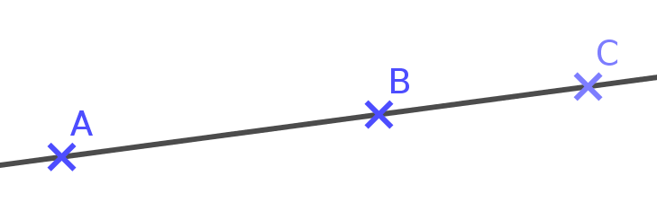
alors on a , , ,

Propriété :
On appelle carré scalaire du vecteur , le nombre . On le note .
On a alors .

Formule des projetés orthogonaux
Définition :
Le projeté orthogonal d’un point M sur une droite (d) est le point d’intersection de la droite (d) et de la droite perpendiculaire à (d) passant par le point M.
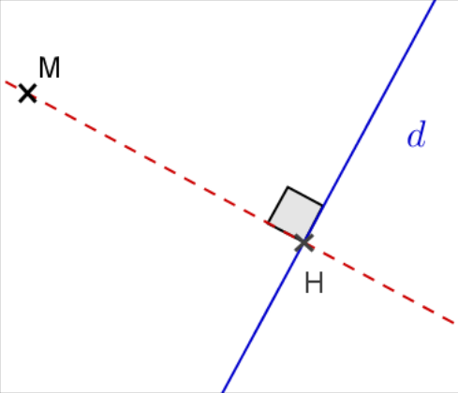 | H est le projeté orthogonal de M sur (d)

Propriété :
Soient A, B et C trois points du plan.
Si H est le projeté orthogonal du point C sur la droite (AB) alors .

Remarques :
- Les vecteurs et sont colinéaires.
- Si, alors .
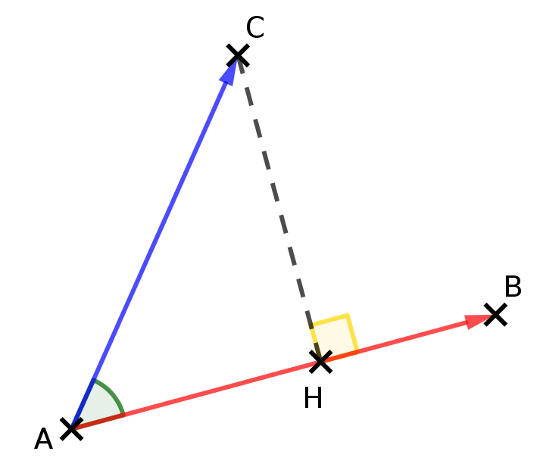
- Si, alors .
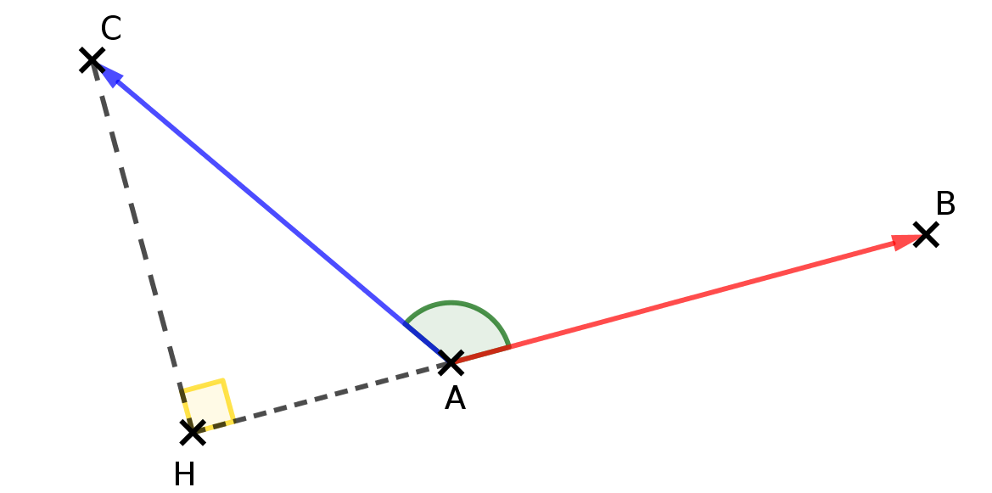
Exemple :
Soit ABCD un carré de côté a.
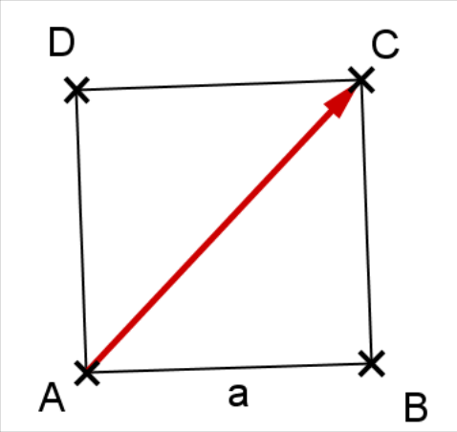
On a alors :

Car le point C se projette orthogonalement en B sur .

Formule avec les coordonnées
Propriété :
Le plan est muni d’un repère orthonormé .
Soit et deux vecteurs du plan. On a alors :
.
Cette forme est l’expression analytique du produit scalaire.

Remarque :
On retrouve bien .

Exemple :
Soient les vecteurs et dans une base orthonormée :
et , d’où .

Propriétés du produit scalaire

Symétrie et bilinéarité
Propriétés :
- Le produit scalaire de deux vecteurs est symétrique :
pour tous vecteurs et , on a .
- Le produit scalaire de deux vecteurs est bilinéaire, c’est-à-dire que :
pour tous vecteurs , et et pour tout réel , on a :
et

Démonstration :
On munit le plan d’un repère orthonormé.
Soit , et trois vecteurs du plan et  un nombre réel.
On utilise l’expression analytique du produit scalaire et les propriétés de la multiplication des nombres réels (commutativité et distributivité).
- Symétrie :

- Bilinéarité :

Exemples :
- .
- .
- Soit ABCD un rectangle avec et .
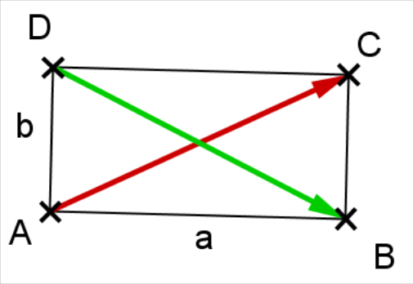
En utilisant la relation de Chasles, on peut décomposer les vecteurs et développer grâce aux propriétés du produit scalaire :

Propriétés :
Pour tous vecteurs , du plan, on a :
- soit
- soit
- soit

Démonstration :
On utilise les propriétés de symétrie et de bilinéarité du produit scalaire :

Propriétés :
Pour tous vecteurs , du plan, on a :

Exemple :
Si AB = 6, AC = 5 et CB = 4, alors :

Orthogonalité
Définition :
Soit et deux vecteurs non nuls du plan, et soit A, B, C et D quatre points tels que :
et .
Les vecteurs et sont orthogonaux lorsque les droites et sont perpendiculaires.

Propriété :
Soit et deux vecteurs non nuls du plan.
Les vecteurs et sont orthogonaux si, et seulement si, leur produit scalaire est nul.
On écrit ⇔

Démonstration :
Soit A, B et C trois points du plan distincts deux à deux tels que et .
On a ⇔ ⇔ .
Or , et
Ainsi ⇔ ⇔ ABC est rectangle en A (théorème de Pythagore).
On conclut ⇔ et sont orthogonaux.

Remarques :
- Par convention, le vecteur nul est orthogonal à tout vecteur du plan.
- Le théorème nous donne une condition nécessaire et suffisante d’orthogonalité de deux droites : les droites et sont orthogonales si, et seulement si, .
- Soit , et trois vecteurs tels que .
Il ne faut pas en conclure que les vecteurs et sont égaux.
En effet, ⇔ ⇔
Donc les vecteurs et sont orthogonaux.

Propriété :
Le plan est muni d’un repère orthonormé .
Les vecteurs et sont orthogonaux si, et seulement si :
.

Exemple :
Dans la base orthonormée , on peut montrer que les vecteurs et sont orthogonaux.
En effet : ,

Vecteur normal
Dans toute cette partie, le plan est muni d’un repère orthonormé .

Généralités
Définition :
Soit (d) une droite de vecteur directeur .
Un vecteur normal à la droite (d) est un vecteur non nul orthogonal au vecteur .

Exemple :  Le vecteur est orthogonal au vecteur .  En effet, .  est un vecteur directeur de d,  donc est un vecteur normal de d. | 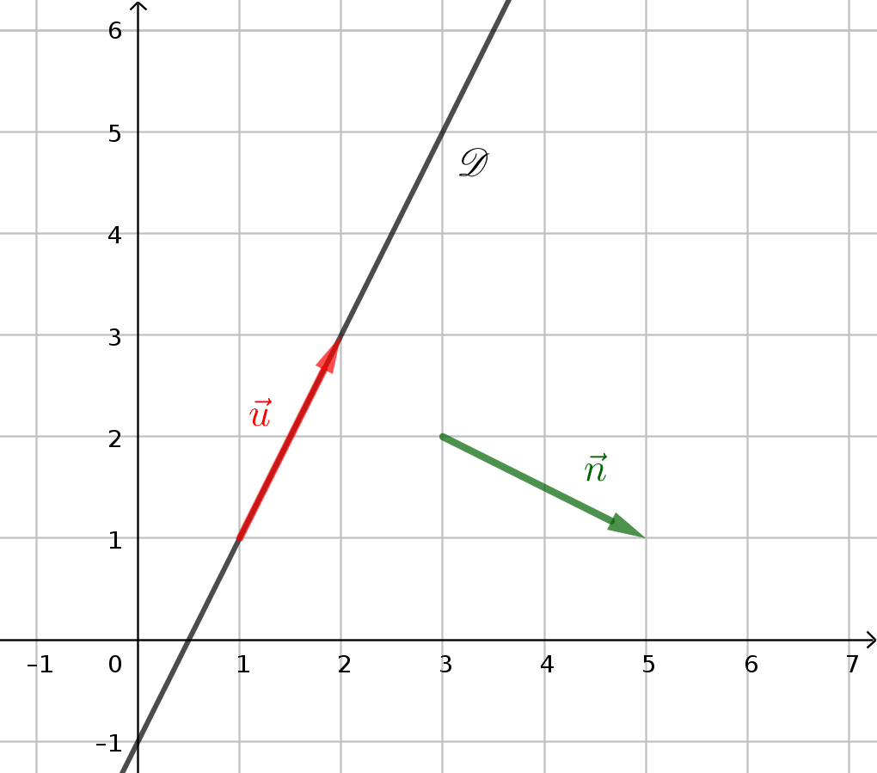

Propriétés :
Soit (d) une droite et un vecteur non nul.
- Si est un vecteur normal à (d), alors tout vecteur non nul colinéaire à est un vecteur normal à (d).
- Tout vecteur normal à (d) est orthogonal à tout vecteur directeur de (d).

Exemple :
Soit d une droite de vecteur normal .
Les vecteurs et sont colinéaires, donc le vecteur est aussi un vecteur normal à d.

Propriété :
Soit (d) une droite passant par un point A et de vecteur normal .
Un point M appartient à (d) si et seulement si .

Exemple :
Soit d la droite passant par le point A(1 ; 2) et de vecteur normal .
Soit le point B(4 ; 3).
.
Le point B appartient donc a d.

Équation cartésienne
Propriété :
Soit a et b deux nombres réels non nuls tous les deux .
La droite (d) admet le vecteur pour vecteur normal si, et seulement si, elle admet une équation cartésienne de la forme , où c ∈ ℝ.

Démonstration :  Soit (d) une droite de vecteur normal et un point de (d).  Un point du plan appartient à la droite (d) si, et seulement si, les vecteurs et sont orthogonaux, autrement dit si, et seulement si, .  Or les coordonnées du vecteur sont ; le produit scalaire vaut donc . | 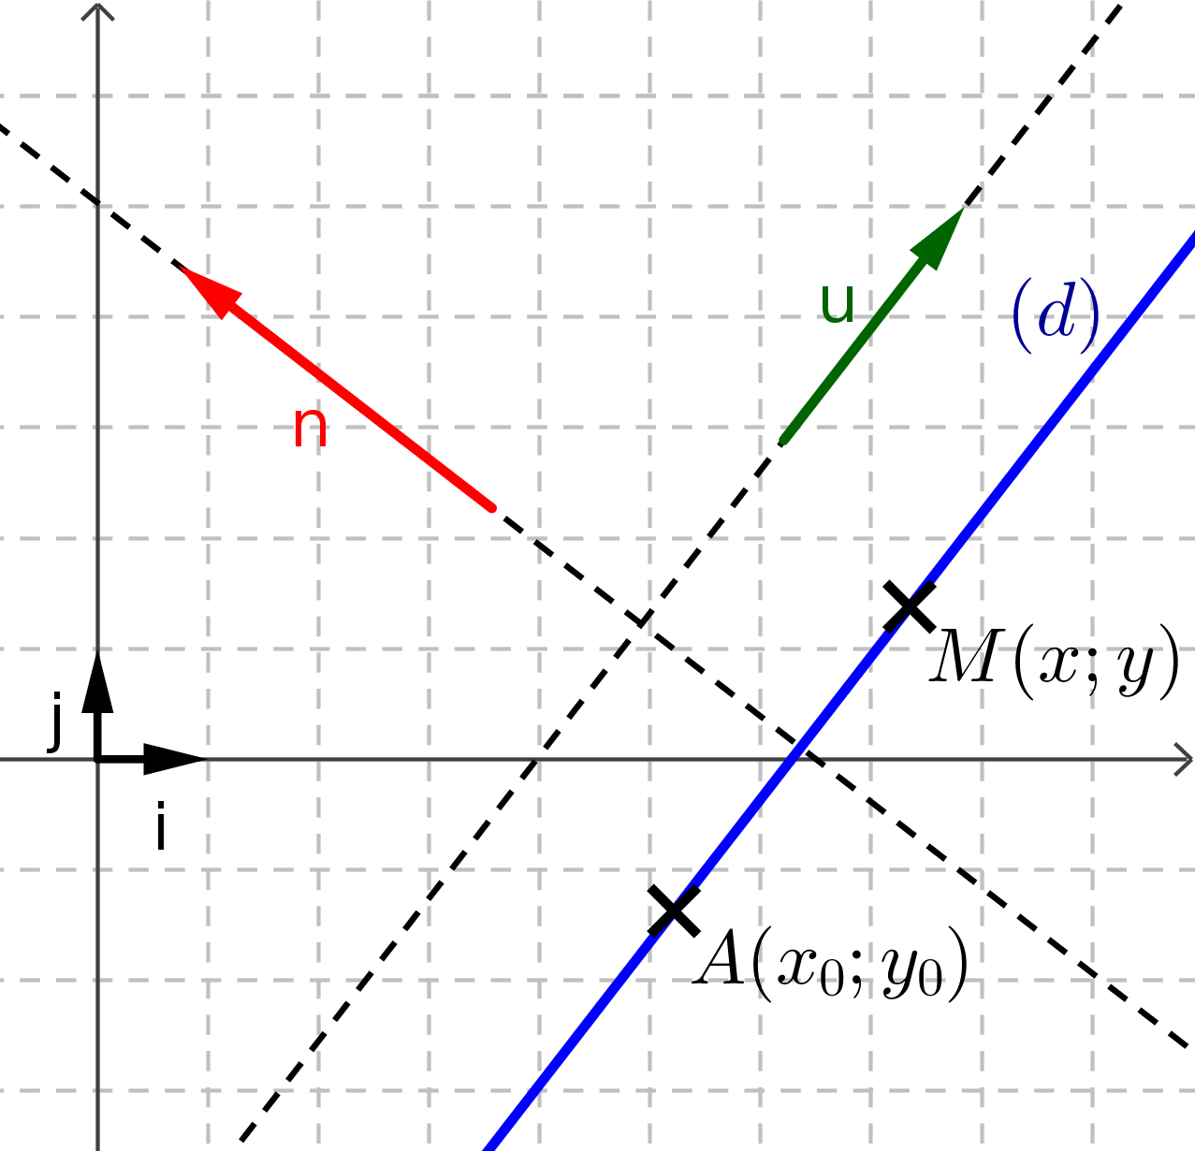

Remarques :
- Une droite peut donc être complètement définie par la donnée d’un point et d’un vecteur normal.
- Dans un repère orthonormé du plan , une droite (d) d’équation cartésienne admet pour vecteur directeur et pour vecteur normal .
De plus, et ont la même norme.

Exemples :
- Un point M appartient à la droite qui passe par A(-2 ; 3) et qui a pour vecteur directeur si et seulement si ⇔ 2(x + 2) + 5(y – 3) = 0 ⇔ 2x + 5y – 11 = 0.
- Soit (d) la droite d’équation .
Un vecteur normal à (d) est et un vecteur directeur de (d) est .

